Дидактический материал по теме «Свойства функции»
Вариант 1
1.Продолжить предложение:
а) Функция называется возрастающей в некотором промежутке, если…
б) Нулями функции называются такие значения…
2. Покажите с помощью стрелок, возрастающими или убывающими являются линейные функции:
у = х +5 |  | возрастающие
у = - 0,3х +2
у = 6х + 1
у = -8
у = 3,9х – 15 |  | убывающие
у = -3 + 4х

3. Найдите нули функции
а) у = -9х + 1,8 б) у = (10х – 20)( х + 2)
4. На рисунке изображен график функции у = f(x). Укажите:
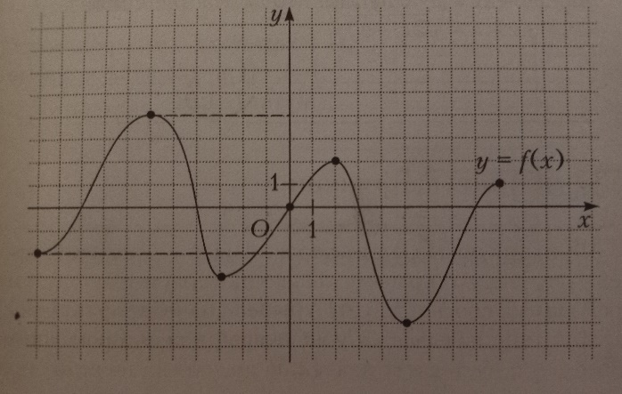
а) нули функции
б) область определения функции
в) промежутки, в которых функция возрастает
г) промежутки, в которых функция принимает отрицательные значения
5. Начертить график какой-либо функции с областью определения [-4; 5] так, чтобы эта функция возрастала на промежутке[-4; -1] и убывала в промежутке [-1; 5].
6. Как влияет коэффициент k на расположение графика функции у = kx + b?
7. Функция задана формулой у = $\frac{k}{x}$. Как называется эта функция? Какие огранчения надо наложить на k, на х?

Свойства функции
Вариант 2
1.Продолжить предложение:
а) Функция называется убывающей в некотором промежутке, если…
б) Нулями функции называются такие значения…
2. Покажите с помощью стрелок, возрастающими или убывающими являются линейные функции:
у = -7х - 2 |  | возрастающие
у = 2,1х +4
у = -3х - 9
у = 2,5
у = 5х + 1 |  | убывающие
у = -4 + 3х

3. Найдите нули функции
а) у = 5х + 1,5 б) у = $\frac{5-x}{x}$
4. На рисунке изображен график функции у = f(x). Укажите:
а) нули функции
б) область значения функции
г) промежутки, в которых функция убывает
д) промежутки, в которых функция принимает положительные значения
5. Начертить график какой-либо функции с областью определения [-4; 5] так, чтобы эта функция убывала на промежутке[-4; 2] и возрастала в промежутке [2; 5].
6. Как влияет число b на расположение графика функции у = kx + b?
7. Из формулы у = $\frac{k}{x}$ следует, что ху = k. Верно ли обратно: если ху = k, то у = $\frac{k}{x}$ ?

